**PN FEAMPA 2021/2027**

**AUTOCERTIFICAZIONE ANTIMAFIA (D. Lgs. 159/2011)**

Dichiarazione sostitutiva di certificazione e di atto notorio

*(da compilare solo per importi superiori ai 150.000,00)*

|  |  |  |  |  |  |  |  |  |  |  |  |  |  |  |  |
| --- | --- | --- | --- | --- | --- | --- | --- | --- | --- | --- | --- | --- | --- | --- | --- |
| Il sottoscritto | | | Cognome | | |  | | Nome |  | | | | | | |
| Luogo di nascita | | |  | | | | | Data di nascita | | |  | | | | |
| Indirizzo di residenza | | | | |  | | | | | | | | | | |
| Comune |  | | | | | | | | | | | Prov. |  | Cap |  |
| Telefono |  | | | | | | | Mail |  | | | | | | |
| In qualità di[1] | |  | | | | | Soggetto beneficiario[2] | | |  | | | | | |
| Codice fiscale ditta | | | |  | | | Partita IVA ditta | |  | | | | | | |

consapevole delle responsabilità penale e delle conseguenti sanzioni in caso di dichiarazioni non veritiere, di formazione o uso di atti falsi ai sensi dell’art. 76 del DPR 445/00, nonché della decadenza dai benefici eventualmente conseguiti per effetto del provvedimento emanato sulla base della dichiarazione non veritiera, così come previsto dall’art.75 del citato DPR 445/00;

sotto la propria responsabilità, ai sensi e per gli effetti dell’art.47 del citato DPR 445/00

**DICHIARA**

ai sensi della vigente normativa antimafia, che nei propri confronti non sussistono le cause di divieto, di decadenza o di sospensione previste dall’art. 67 del D.Lgs. n. 159/2011 e successive modificazioni ed integrazioni e ai sensi del D.Lgs. n. 159/2011, aggiornato al D.Lgs. n. 218/2012, di avere i seguenti familiari conviventi di maggiore età:

|  |  |  |
| --- | --- | --- |
| ***Cognome*** | ***Nome*** | ***Luogo/Data di nascita*** |
|  |  |  |
| ***Codice Fiscale*** | ***Relazione di parentela*** | ***Residenza (se diversa da quella del dichiarante)*** |
|  |  |  |

|  |  |  |
| --- | --- | --- |
| ***Cognome*** | ***Nome*** | ***Luogo/Data di nascita*** |
|  |  |  |
| ***Codice Fiscale*** | ***Relazione di parentela*** | ***Residenza (se diversa da quella del dichiarante)*** |
|  |  |  |

|  |  |  |
| --- | --- | --- |
| ***Cognome*** | ***Nome*** | ***Luogo/Data di nascita*** |
|  |  |  |
| ***Codice Fiscale*** | ***Relazione di parentela*** | ***Residenza (se diversa da quella del dichiarante)*** |
|  |  |  |

|  |  |  |
| --- | --- | --- |
| ***Cognome*** | ***Nome*** | ***Luogo/Data di nascita*** |
|  |  |  |
| ***Codice Fiscale*** | ***Relazione di parentela*** | ***Residenza (se diversa da quella del dichiarante)*** |
|  |  |  |

|  |  |  |
| --- | --- | --- |
| ***Cognome*** | ***Nome*** | ***Luogo/Data di nascita*** |
|  |  |  |
| ***Codice Fiscale*** | ***Relazione di parentela*** | ***Residenza (se diversa da quella del dichiarante)*** |
|  |  |  |

|  |  |  |
| --- | --- | --- |
| ***Cognome*** | ***Nome*** | ***Luogo/Data di nascita*** |
|  |  |  |
| ***Codice Fiscale*** | ***Relazione di parentela*** | ***Residenza (se diversa da quella del dichiarante)*** |
|  |  |  |

**DICHIARA**

inoltre, di essere informato, ai sensi del Regolamento 2016/679/UE – GDPR, INFORMATIVA TRATTAMENTO DATI PERSONALI:

1. Titolare del trattamento dei dati personali è GALPA CHIOGGIA-DELTA PO;
2. Il Titolare del Trattamento dati è GALPA CHIOGGIA - DELTA PO, contattabile all’indirizzo e-mail info@gacchioggiadeltadelpo.com, PEC [gacchioggiadeltadelpo@aziendapec.it](mailto:gacchioggiadeltadelpo@aziendapec.it) e il Responsabile per la Protezione dei Dati è: Andrea Portieri direttore del GALPA, contattabile all’indirizzo e-mail: direttore@gacchioggiadeltadelpo.com
3. I dati, trattati da persone autorizzate non saranno comunicati ad altri soggetti né diffusi, salvo ai soggetti istituzionalmente competenti ai fini della gestione della programmazione FEAMPA 2021/2027;
4. La finalità del trattamento cui sono destinati i dati personali è lo svolgimento del procedimento per la concessione e il pagamento del contributo FEAMPA richiesto;
5. Competono all’interessato i diritti previsti dal GDPR, ovvero l’accesso ai dati personali che lo riguardano, rettifica, integrazione, o, ricorrendone gli estremi, la cancellazione, la limitazione e l’opposizione al loro trattamento;
6. L’interessato ha diritto di proporre reclamo, ai sensi dell’articolo 77 del Regolamento 2016/679/UE, al Garante per la protezione dei dati personali con sede in Piazza Venezia 11, 00187 – ROMA, ovvero ad altra autorità europea di controllo competente;
7. Il mancato conferimento dei dati richiesti preclude l’istruttoria dell’istanza finalizzata alla concessione del contributo richiesto.

**Si allega fotocopia leggibile di un documento di identità in corso di validità.**

|  |  |  |
| --- | --- | --- |
|  |  |  |
| (luogo) |  | (data) |

IN FEDE: _____________________________________________

*(Timbro e Firma leggibile del rappresentante legale o del beneficiario)*

***N.B.:*** *la presente dichiarazione non necessita dell’autenticazione della firma e sostituisce a tutti gli effetti le normali certificazioni richieste o destinate ad una pubblica amministrazione nonché ai gestori di pubblici servizi e ai privati che vi consentono. L’Amministrazione si riserva di effettuare controlli, anche a campione, sulla veridicità delle dichiarazioni (art. 71, comma 1, D.P.R. 445/2000). In caso di dichiarazione falsa il cittadino* ***verrà denunciato*** *all’autorità giudiziaria.*

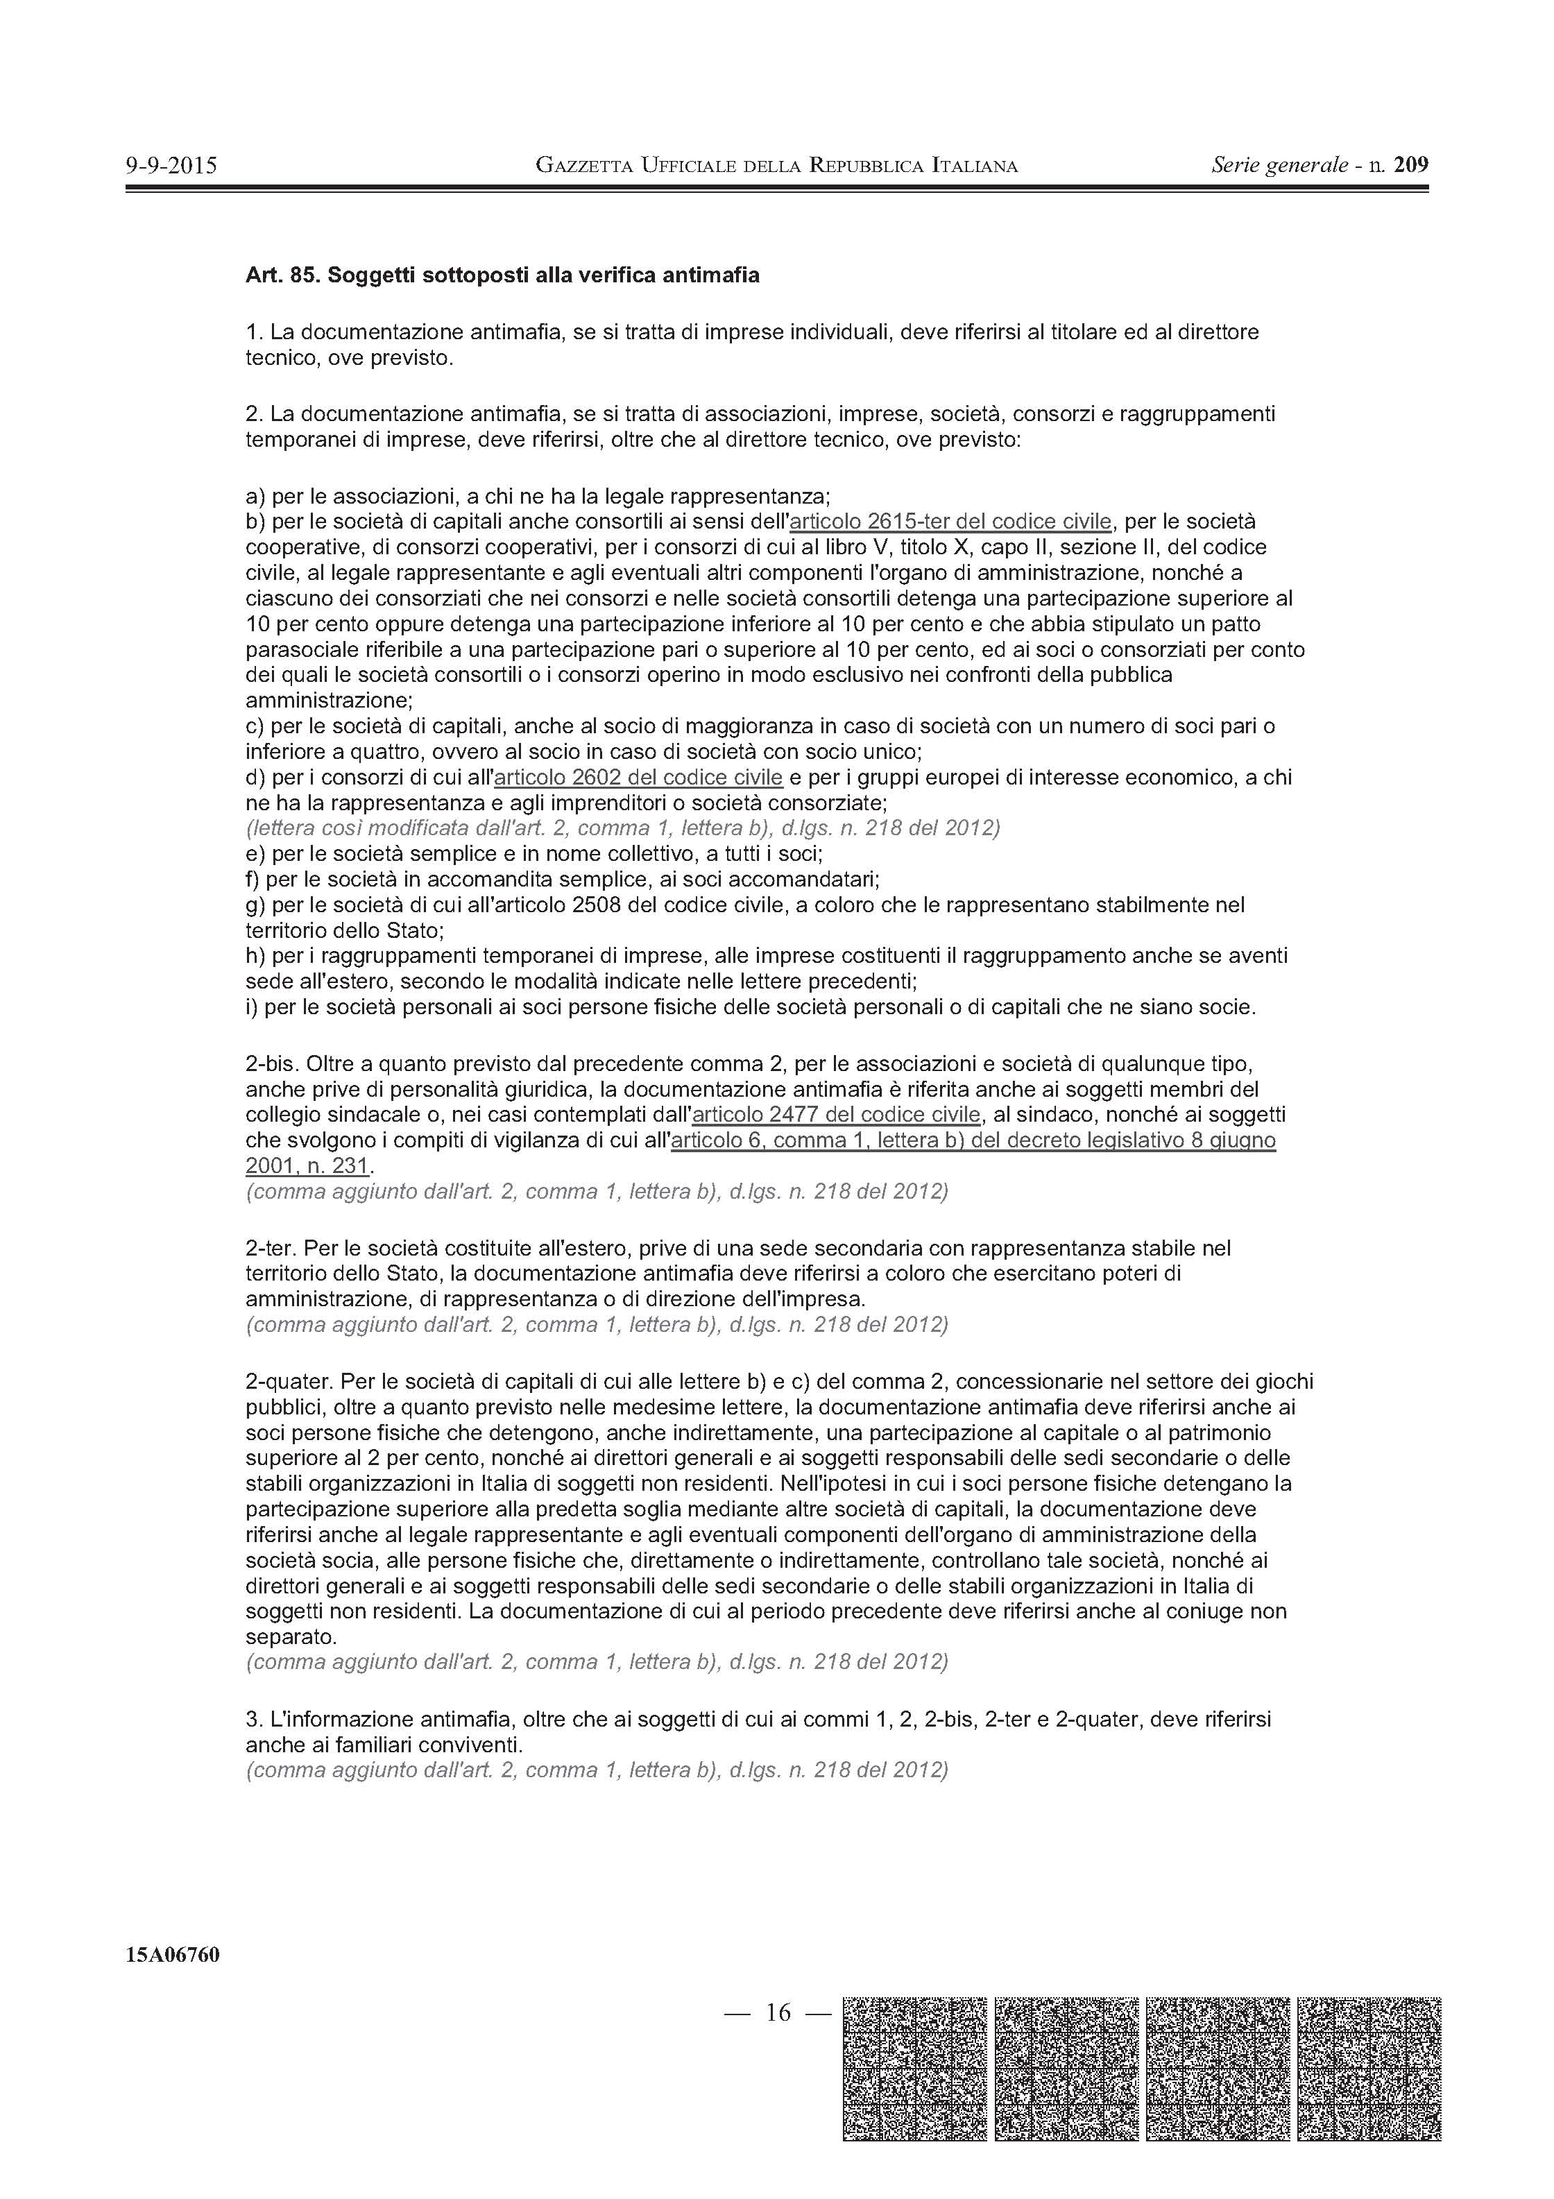

1. Indicare qualifica soggetto ex art. 85 Dlgs n. 159/2011 (es: legale rappresentante, direttore tecnico, sindaco ecc..
2. Indicare denominazione società, impresa, cooperativa, ecc..